Сети Петри
Лекция №1
В начале данной лекции необходимо указать связь между аппаратом сетей массового обслуживания и сетей Петри, которая заключается в том, что при аппарате СМО позволяет аналитически вычислить для какой-либо системы (ГАП, РТК и т.д.) численное решение для каких-либо определенных условий. А подход с использованием аппарата СП и имитационного моделирования позволяет определить область решений вокруг данной точки при изменении внешних условий, но в результате область решений находится в доверительном интервале решений (не выходит за область ограничений).
Разработка и проектирование ГАП, РТК и т.д. в основном содержит два этапа – системного технического проектирования. Первым шагом системного этапа является анализ и уточнение ТЗ; на этом шаге производится определение внешних параметров, которые описывают ГАП, РТК и т.д., с точки зрения заказчиков, уточняются ограничения. Важное место занимают такие показатели, как производительность, количество станков, роботов, тип роботов, тип станков, их характеристики; время обработки одной детали на станке, время работы одного робота, время замены инструмента, вероятность выхода из строя и т.д.
Вторым шагом является задание критерия …, позволяющего оценивать оптимальность решения в процессе проектирования. Задача выбора критерия очень важна.
Следующим шагом проектирования является формализация принятого решения – т.е построение формальной модели РТК, ГАП и т.д. на основе заранее определенных правил формализации, и выбранного аппарата формализации.
И, сейчас, подробнее остановимся на данном этапе, вернее на аппарате формализации.
Для описания ГАП, РТК необходим аппарат, который бы удовлетворял следующим требованиям: аппарат должен позволять описывать асинхронность (и синхронность), параллелизм, обладать широкими моделирующими возможностями.
Определим задачи системного этапа проектирования:
1). Гибкость управляющей системы автоматического производства, РТК – обеспечивается разработкой управляющих моделей.
2). Взаимодействие с объектом по жестким временным диаграммам и режим реального времени, т.е. координация производственных модулей с транспортными и загрузочными роботами.
3). Корректность системных действий и взаимодействий.
Переход от централизованных к распределенным системам управления породил высокий параллелизм и асинхронность процессов в УВС_ГАП. Проверка (верификация) качественной корректности предполагает анализ следующих свойств: живость, отсутствие тупиков, ограниченность, безопасность.
Живость – если существуют все условия для активизации процесса.
Тупик – системная ситуация, связанная с взаимоблокировкой нескольких процессов.
Ограниченность – связана с ограниченностью емкости накопителей изделий.
Безопасность – устранение критических состояний системы. Безопасность движения роботов исключает их столкновение и т.п.
4). Балансирование системы – определение узкого места (т.е. устройство, имеющее наибольшую загрузку (коэффициент загрузки)). Балансирование – выравнивание загрузки.
5). Поддержание работоспособности – определение сбоев на уровне этапа системного проектирования при анализе модели.
6). Обеспечение оптимальной работы.

Анализ и уточнение ТЗ

Выбор критерия

Формализация

Верификация
Построение имитационной модели

Оптимизация
Составление документации
Техническое проектирование

Системное проектирование

Для описания и анализа систем с асинхронными параллельными процессами предложено в настоящее время 25 моделей: схемы Адама, Карла-Миллера – в теории параллельного программирования.
Билогические графы UCLA в начале 70-х годов. Ориентированный граф – вершины которого операторы параллельной программы, а дуги управляющие связи между операторами. К концу70-х годов билогические графы были вытеснены аппаратом сетей Петри – самым распространенным в наше время формализмом. Пример:

.

.

Теория сетей Петри развивается в нескольких направлениях: математическая теория СП, структурная теория СП, приложения к задачам параллельного программирования, применимы СП основы для моделей дискретных динамических систем (в том числе и ГАП и РТК).
Достоинства СП:
1). СП позволяют моделировать асинхронность и недестреминизм параллельных независимых событий, параллелизм конвейерного типа, конфликтные взаимодействия между процессами.
2). Как математическая модель СП занимает промежуточное положение между конечными автоматами и машинами Тьюринга. При этом по выразительной (моделируемой) мощности они значительно богаче автоматов и приближаются к машинам Тьюринга.
3). СП включают возможности ряда других моделей, предложенных для параллельных систем (системы векторного сложения и векторного замещения, вычислительные схемы, модели повторно используемых ресурсов и другие), позволяя описывать как типовые ситуации в данных системах (распределение ресурсов, взаимные блокировки), так и общую динамику работы сложной асинхронной системы.
4). Стремление расширить применение аппарата СП привело в последние годы к появлению ряда сетей, ориентированных на моделирование сложных систем с учетом таких факторов как приоритетность процессов (сети с проверкой на нуль, приоритетные сети), временные параметры событий (сети Мерлина, временные сети), совместного отображения структуры управления и потоков данных (Е-сети).
5). СП допускают произвольную интерпретацию элементов модели как в смысле типа выполняемого фрагмента (выражения, программы, устройства), так и по уровню абстракции. То есть СП позволяют производить иерархическую детализацию аппаратных подсистем модели.
Перечисленные факторы дают возможность использовать данный аппарат как основу для различных шагов системного этапа проектирования.
Рассмотрим основные элементы аппарата сетей Петри. Формально сеть Петри задается, как
N = (P, T, F)
Где P – конечное множество символов, называемых позициями. P# 0;
T – конечное множество символов, называемых переходами. Т# 0;
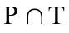=0 – не пересекающиеся множества; V = 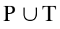;
F – конечное множество дуг, связывающих позиции и переходы.
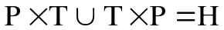 - прямая и обратная функция инцидентности.

Указанные три множества составляют структуру СП. Такое задание удобно для формального рассмотрения, но не обладает наглядностью, поэтому СП обычно представляют двудольным биграфом. Позиции – кружками, переходы – черточками.
Приведенное выше определение СП может использоваться только для статики моделируемой системы (взаимосвязь событий и условий), но не позволяет моделировать динамику функционирования. Для представления динамических свойств вводится функция разметки (маркирования) сети
M: P{0, 1, 2…}
Число – называется меткой. СП функционирует переходы от разметки к разметке. Начальная разметка как М0. Смена разметок в результате срабатывания одного из переходов 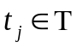. Необходимым условием срабатывания перехода является условие:
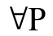j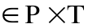 { M (Pj) 1 },
где M (Pj) –разметка позиции Pj.
Срабатывание перехода изменяет разметку по следующему правилу:
М`(P) = M(P) – Ф(tj) + H(tj),
Т.е. переход извлекает по одной метке из каждой своей входной позиции и добавляет по одной метке в каждую из выходных позиций. Для этого применяют обозначение: М М`
СП, в которой используется функция разметки, называется размеченной СП.

NM = (P, T, F, M0),

где M0 – начальная разметка сети.
4
1
.

3
5
.

2
6
.

7

Изменение маркировки М0 = (1, 0, 0, 0, 1, 1, 0)
Размеченные сети Петри пригодны для описания событий произвольной длительностью. Модель в данном случае отражает только порядок наступления событий в рассматриваемой системе. Функционирование СП происходит недетерминировано в том, случае, когда возникает разметка, соответствующая возбужденному состоянию двух или более переходов. Время срабатывания переходов принимается бесконечно малым. Вероятность совершения двух или более событий равны нулю.
Основные направления анализа для обычных СП следующие:
1). Достижимость: в заданной сети, с начальной разметкой M0, требуется решить достижима ли принципиально некоторая разметка М` из M0 - можно интерпретировать как возможность достижения определенного состояния системы. При анализе используется понятие множества всех достижимых в NM разметок, которое обозначают R(NM).
2). Живость перехода - понимается принципиальная возможность срабатывания перехода в некоторой N при начальной разметке M0. Сеть живая, если все переходы в ней живые. Анализ модели на свойство живости позволяет выявить неживые переходы, т.е. невозможные события в системе.
3). Ограниченность. Позиция Рi в N называется k-ограниченной, если существует такое целое число k, что M(Pi) k для любой разметки М в R(N). Если все позиции k-ограниченные, то вся сеть называется k-ограниченной.
4). Безопасность. Безопасной называется такая СП, у которой ни при каких условиях не может появиться более одной метки в каждой из позиций (k = 1) - буферные накопители.
5). Сохраняемость. Сеть N называется сохраняющей, если 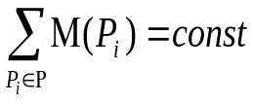. 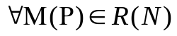 - этим свойством сеть может обладать только в том случае, когда
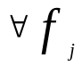 { 0 (tj) = H(tj) }
Другое определение свойства сохранения использует понятие веса позиции 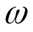pj , тогда сеть является сохраняющей, если
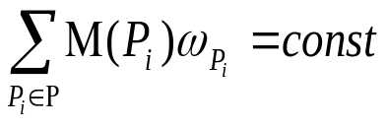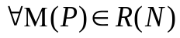

Анализ на сохранение важен, когда под динамическими объектами (метками) понимаются какие-либо неизменные ресурсы системы.
СП может рассматриваться как форма задания некоторого формального языка. Для этого вводится функция индексирования переходов СП 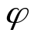: 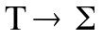, где 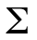 - алфавит формального языка.
Функция присваивает каждому переходу tj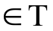 некоторый символ из . Последовательность срабатываний переходов tj определяется как слово  из множества 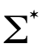всех слов в алфавите . Множество всех возможных слов, связанных с функционированием размеченной индексированной сети Петри, определяет язык СП
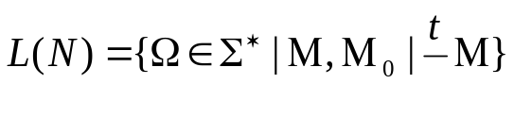
Языки СП могут служить средством формального задания объектов, а также используются для реализации систем передачи информации.

Подклассы и расширения СП.

Опыт использования обычных СП показал высокую трудоемкость анализа сетей большой размерности для различных свойств.
Это послужило в начале причиной разработки подклассов СП, то есть вводятся ограничения на структуру сети, что позволяет использовать простые алгоритмы для анализа.

Обычные СП

Простые СП

Регулярные СП

Частые
Сети свободного выбора

Устойчивые сети
Сети свободные от конфликтов

Автоматные графы
Маркированные графы

Причем подклассы автоматных и маркированных графов по своим модельным свойствам эквивалентны аппарату направленных графов. Эти подклассы позволяют моделировать алгоритмы функционирования вычислительных систем, взаимосвязи между системами и другие факторы без учета конкуренции процессов.
К автоматным графам относятся СП с оной входной и одной выходной дугой у каждого перехода:
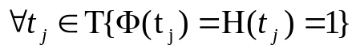; j =1, , m; 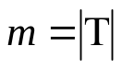

Ограничение на число входных и выходных переходов позиции СП признак маркированных графов:
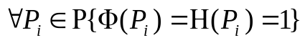; j = 1, , n; 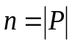

Условием для подкласса частых СП является:
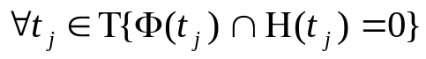
то есть переход не может иметь позицию Pj одновременно входной и выходной.
Если на СП накладывается ограничение, что каждая выходная дуга от позиции является либо ее единственным выходом, либо единственным входом, то есть
то такую сеть относят к подклассу сетей свободного выбора.

Признак подкласса простых СП является наличие у каждого перехода не более, чем одной выходной позиции, имеющей больше одного выхода, т.е.
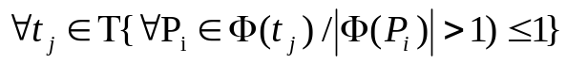

Для устойчивых сетей Петри:
.
.

т.е. при любой маркировке М (Р), принадлежащей множеству достижимых маркировок R(N) два любых перехода tj, ti, оказываются возбужденными, то срабатывание одного не исключает срабатывание другого перехода.
Сети свободные то конфликтов:

В этих сетях, если позиция Pj принадлежит к подмножеству входных позиций перехода dj, то они принадлежат и к подмножеству выходных позиций перехода, в противном случае, только одна выходная дуга.
Подкласс регулярных сетей Петри – вводится алгебра РСП, которая строится с помощью операций над сетями (наложение, разметки, слияние, итерация и другие) и класса элементарных СП (свободного выбора), что позволяет представить любую регулярную сеть в линейную формальную запись – однако при этом теряется наглядность модели и вводится излишняя избыточность.

Обычные СП

Раскрашенные СП

Обобщенные СП

Сети с проверкой на нуль
Приоритетные сети

Сети Мерлина
Временные сети

Предикатно временные
Предикатно переходные

Е-сети

- Обобщенная СП:
N0 = (P, T, F(Ф, H), M0)
Ф: PT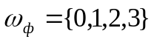
H; TP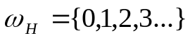
То есть использование дуг между позициями и переходами с весовыми коэффициентами 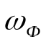и 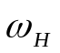, но они эквивалентны обычным СП.
- Раскрашенные СП – введение одного множества раскраски меток позволяет уменьшить размерность модели.
- Приоритетные сети и сети с проверкой на нуль – позволяют учитывать в модели приоритетность событий. В сетях с проверкой на нуль вводится множество Фj инцидентных дуг запрета, причем 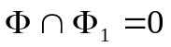.

В приоритетных сетях вводится специальная функция приоритетности, задающая соотношение приоритетов срабатывания для двух подмножеств переходов 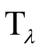, 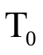, где , 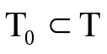, 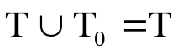, 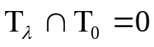.
Для построения моделей очень важным является учет временных характеристик моделируемых событий. Два расширения СП, ВСП и сети Мерлина позволяют отразить временные характеристики системы.

Задание временной сети включает в себя 7 множеств
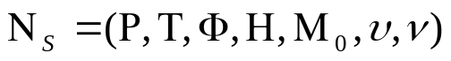, где 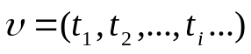 - возрастающая последовательность действительных чисел, называемых временной базой, 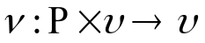 - функция временных задержек. Пассивное состояние метки в позиции на время 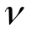.
Сеть Мерлина задается как:
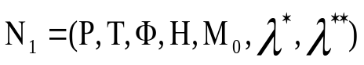
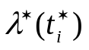 - множество времени минимальной задержки для переходов 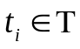, 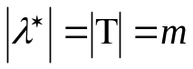,
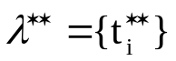 - множество времени максимальной задержки для переходов , 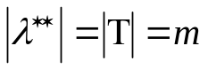.
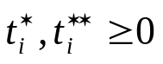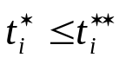

Срабатывание любого перехода ti сети Мерлина может наступить через время не менее 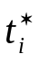 после возбуждения и не более 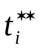 после указанного события.
ВСП и СМ не позволяют моделировать операции над данными, не отражают зависимостей процесса от типа или признаков задачи (сообщения).
Рассказать о ППС и ПВС.
Е-сеть задается совокупностью следующих множеств:
NE = (P, Pp, PR, T, M0)
где P – конечное множество 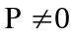
Pp – конечное множество позиций
PR – конечное множество решающих позиций, 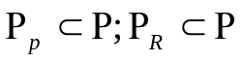
T - конечное множество описаний переходов ti, 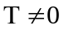, 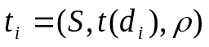, S – тип перехода, 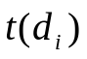- время перехода, 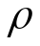 - процедура перехода.
Выделение нескольких базовых типов переходов, введение в модель операций над метками.
Анализ ВСП производится при следующих ограничениях:
1). ВСП по своей структуре должна относится к классу чистых СП.
2). Временная задержка метки в позиции Pi должна быть постоянной.
Для чистой СП может определена матрица сети 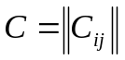 размером (n×m), где n = ⎢Ρ⎥, m = ⎢Τ⎥

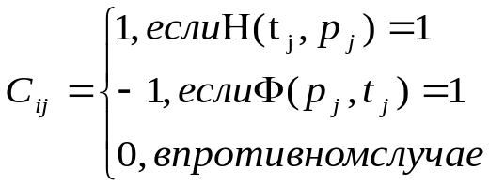

Матрицу С можно представить в виде:
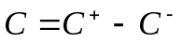,
где 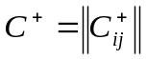 размером n×m – выходная матрица
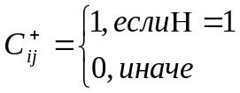
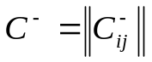
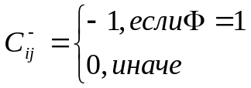
Разметки во временной сети являются функцией от времени, поэтому разметку определяют, вводя понятие переменной заряда сети
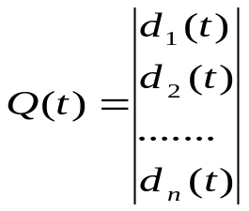,
где 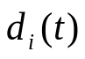 - разметка позиции Pi в момент времени t.
Особенности динамики функционирования временной сети во времени отражаются введением вектора тока сети I(t).
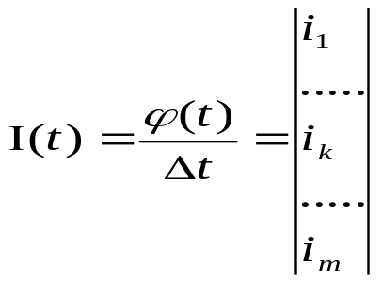
где 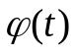 - вектор срабатывания переходов, k-ый член которого 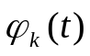 равен числу срабатывания перехода 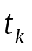 в общей последовательности срабатываний сети 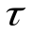,
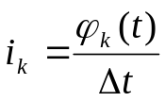 - средняя частота срабатывания перехода за интервал времени 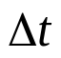 равный t – t0.
Исследование ВСП проведено Сифакисом, позволило получить ряд аналитических выражений, характеризующих функционирование ВСП.
Так при циклическом функционирование N сеть работает с постоянными токами и суммарный заряд сети остается ограниченным. Токи через переходы сети могут быть найдены из уравнения:

C*I =0 при I >0
С начальной разметкой сети и задержками в позициях вектор I связан следующим образом:
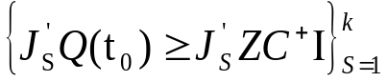
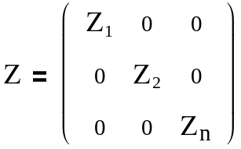где Q(t0) – переменная заряда в начальный момент функционирования сети.
- квадратная матрица порядка n, задающая задержки в позициях сети.
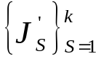 - генератор 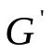, представляющий собой набор таких векторов 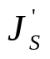, что вектор 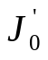, являющийся решением уравнения 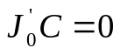, может быть найден как линейная комбинация с неотрицательными коэффициентами пропорциональности, т.е
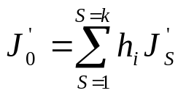
Режим работы ВСП как функционирование с естественной скоростью:

C*I = 0 I>0
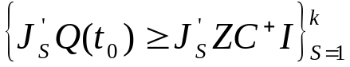
Для нахождения решения такой системы Сифакисом предложен метод разбиения на состоятельные подсети и элементарные инвариантные подсети.

